Persiapan Peralatan WiFi Untuk RT/RW-Net

Onno W. Purbo

Dalam tulisan ini akan di diskusikan beberapa peralatan yang perlu di siapkan untuk membangun jaringan RT/RW-net menggunakan WiFi (Wireless LAN). Pada dasarnya kita membutuhkan beberapa peralatan, yaitu:

Sebuah PC yang akan difungsikan sebagai router / gateway.
Card Wireless LAN (WiFi).
Kabel coax.
Antenna luar.
Hub UTP untuk LAN.

Kita biasanya harus menentukan system operasi apa yang akan digunakan pada PC yang bertindak sebagai router / gateway. Saya biasanya menggunakan system operasi Linux, terutama Linux Mandrake karena sangat mudah digunakan dan di install. Jika di operasikan dengan mode teks maka Linux hanya akan membutuhkan resource yang sangat minimal, oleh karenanya jangan heran jika PC tua, seperti 486, dapat digunakan sebagai router. Tentu saja anda dapat menggunakan Windows sebagai system operasi pilihan.

Persiapan Perangkat Keras

Komputer
Jika Linux digunakan sebagai system operasi router yang berupa sebuah komputer (PC), maka sebetulnya untuk menjadi sebuah gateway dari sebuah RT/RW-net atau kantor-net spesifikasi peralatan yang dibutuhkan tidak terlalu tinggi, seperti:

Pentium II 166MHz
Memori 64Mbyte
Harddisk 3Gbyte

Card Wireless LAN (WiFi)
Perlu di catat bahwa tidak semua card Wireless LAN (WiFi) dapat digunakan untuk komunikasi jarak jauh diluar ruangan (outdoor). Bahkan sebetulnya, semua vendor wireless LAN awalnya memang merancang card WiFi tersebut untuk aplikasi dalam ruangan (indoor). Untungnya ada beberapa tipe & versi card wireless LAN (WiFi) yang dapat digunakan untuk keperluan komunikasi jarak jauh, biasanya card jenis ini di rancang untuk di sambungkan ke antenna luar.

Tampak pada gambar adalah contoh sebuah PCI Wireless LAN card. Card ini mempunyai konektor SMA untuk di sambungkan ke antenna luar.

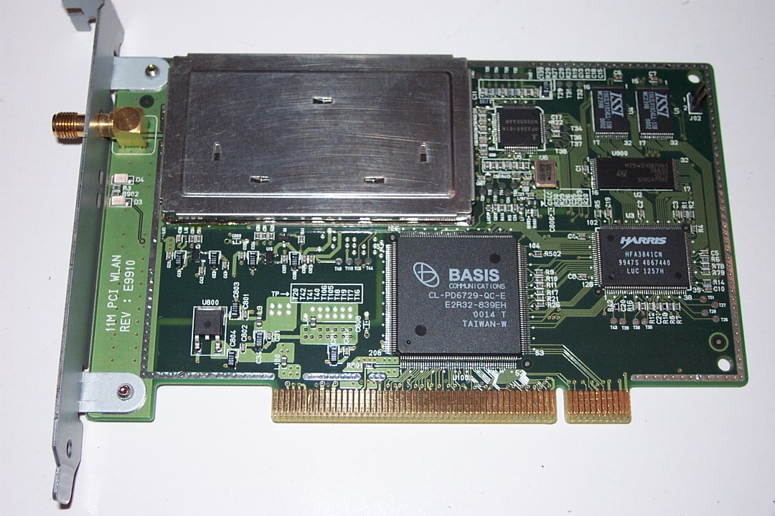

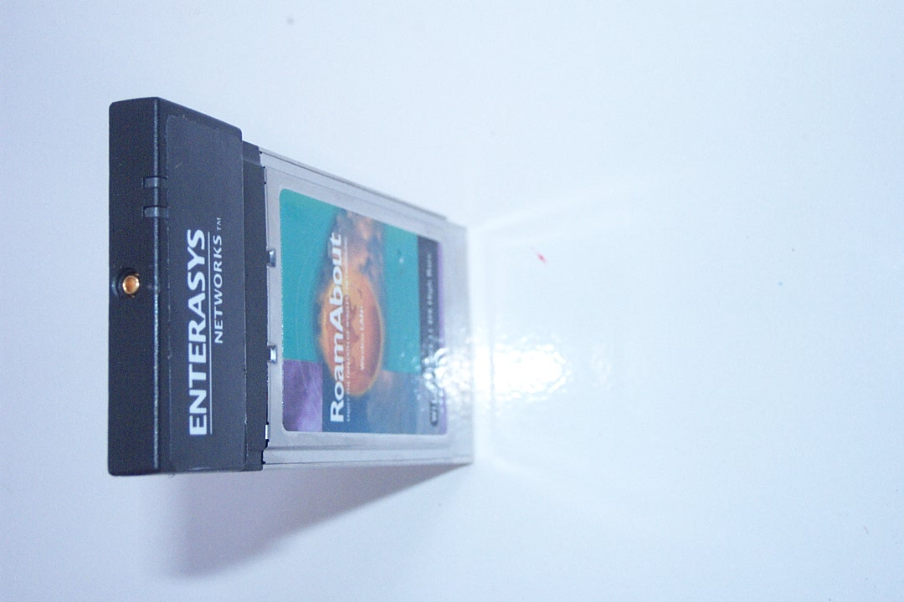
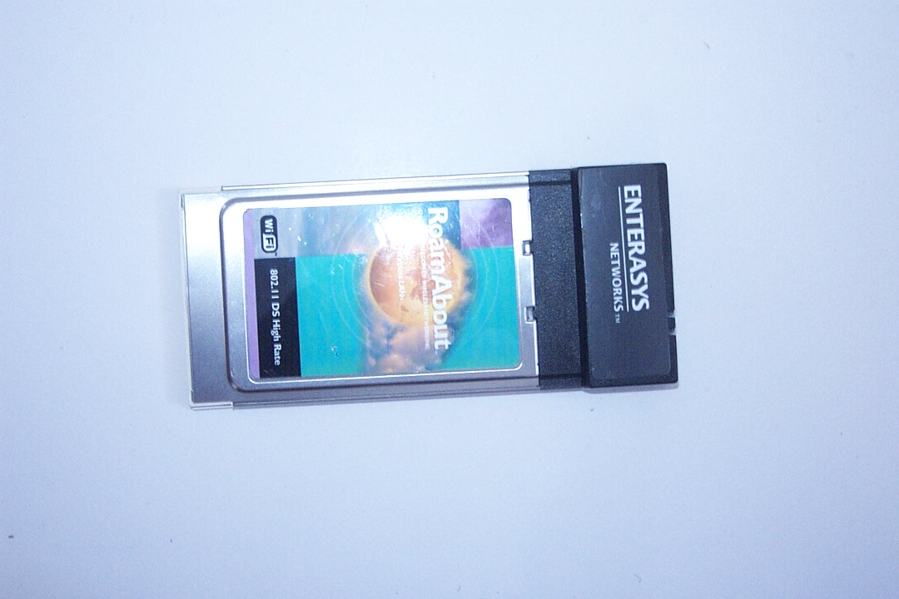
Salah satu card favorit di awal operasi peralatan WiFi adalah jenis card WLAN PCMCIA dari Lucent atau kompatibel-nya. Driver maupun berbagai aplikasi untuk card jenis ini sangat banyak & cukup mudah di peroleh. Karena jenis card ini merupakan PCMCIA, maka dibutuhkan adapter PCI jika ingin digunakan di komputer desktop PC biasa.

Salah satu kesulitan utama untuk menggunakan jenis card WLAN atau kompatibel-nya adalah menyambungkan ke antenna external. Jika kita perhatikan baik-baik di ujung card tersebut adalah sebuah lubang kecil untuk di sambungkan ke antenna luar. Sialnya, konektor sekecil itu cukup menyulitkan untuk seorang teknisi biasa untuk membuatnya. Tentunya kita dapat membelinya seharga US$50-70 / buah. Yah memang cukup lumayan mahal untuk negara berkembang seperti Indonesia.

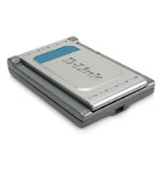
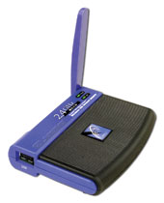
Berdasarkan pengalaman teman saya, seperti, sumaryo@netadsl.net, dalam mengimplementasikan jaringan wireless LAN. Total biaya dapat di tekan menjadi rendah jika kita menggunakan USB Wireless LAN daripada card PCI atau PCMCIA. Yang perlu kita sediakan adalah kabel USB yang cukup panjang yang dibuat tahan terhadap cuaca.

Untuk membuat sinyal dari card USB menjadi jauh, biasanya di pasangkan reflector dari antenna parabola di muka card USB tersebut. Mungkin antenna parabola kecil bekas kabel TV, seperti IndoVision, cukup & lumayan untuk digunakan sebagai reflector untuk jarak beberapa kilometer.

Pigtail
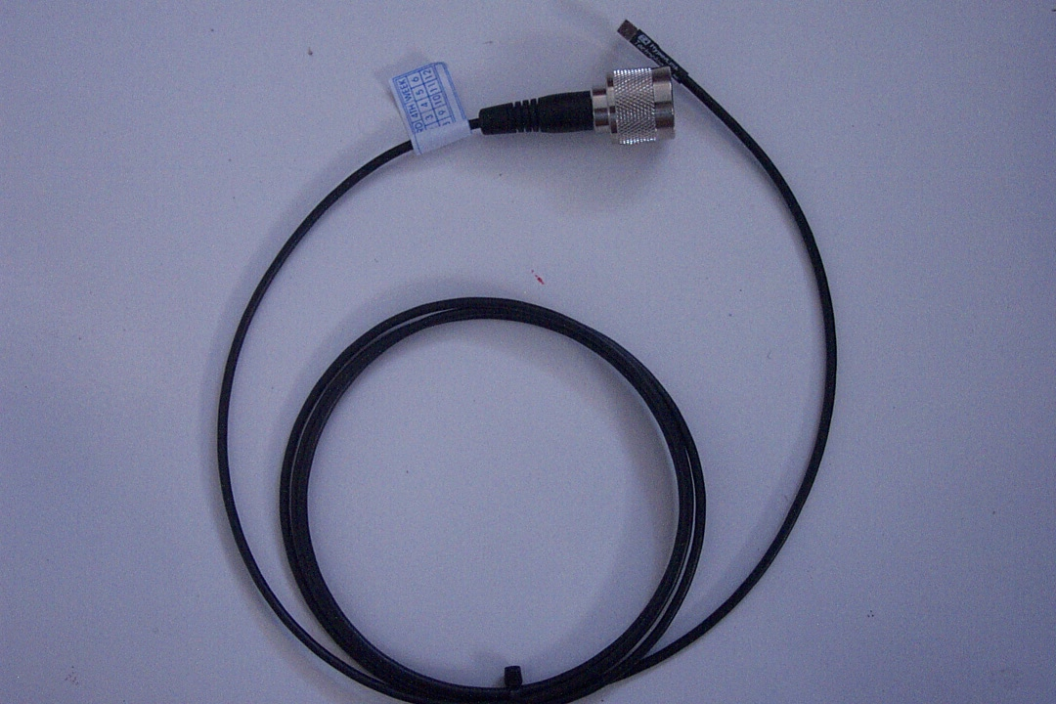
Pada band 2.4GHz, kita biasanya menggunakan konektor tipe N untuk antenna maupun kabel coax yang digunakan. Karena konektor yang ada di card WLAN biasanya lebih kecil, maka kita perlu menggunakan adapter yang biasa di sebut pigtail, pada dasarnya sebuah kabel coax pendek yang mempunyai konektor tipe N di salah satu ujungnya, dan konektor tipe SMA atau lainnya di ujung yang lain.
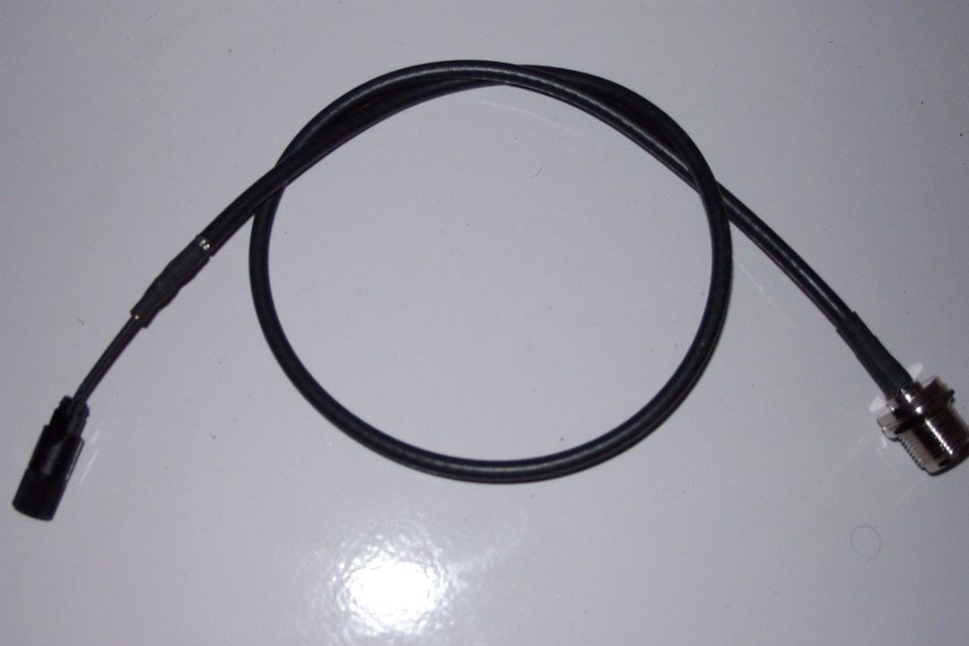

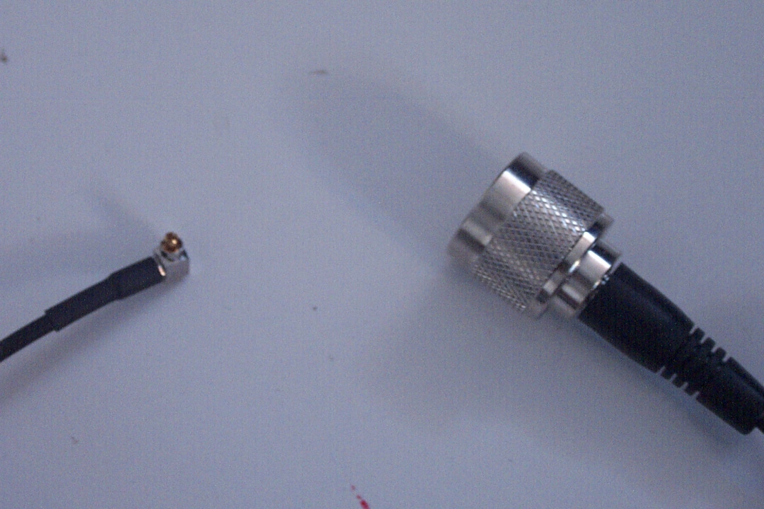
Tampak pada gambar adalah detail konektor di ke dua ujung kabel-nya, konektor yang diperlihatkan adalah konektor yang dibutuhkan untuk menyambungkan card WLAN Orinoco.

Antenna
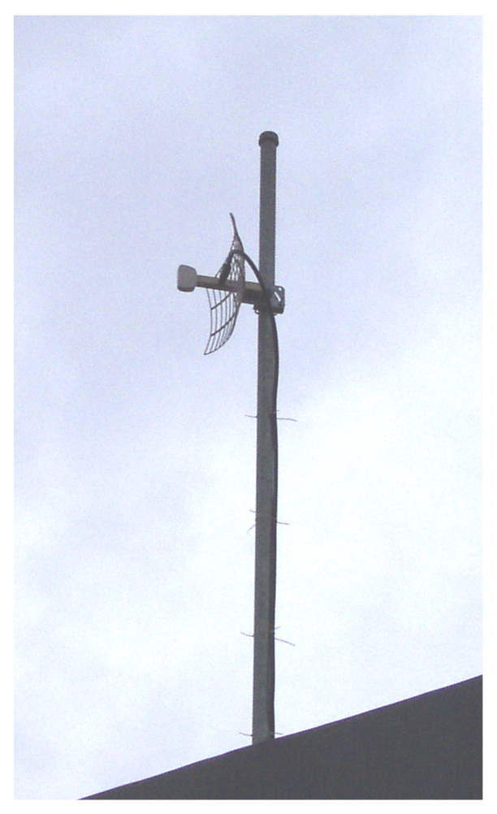
Sebuah antenna luar pada dasarnya dibutuhkan untuk memperpanjang jarak pancar. Ada banyak sekali tipe antenna yang dapat digunakan. Tergantung pada aplikasi dan lokasi, kita akan membutuhkan,

- Di sisi client, biasanya digunakan antenna pengarah, seperti, antenna parabola, antenna kaleng susu dll.

- Di sisi access point, digunakan antenna omni (atau antenna vertical), atau antenna sectoral.

Perhitungan secara detail tentang budget power yang kita miliki perlu dilakukan untuk menjamin bahwa antenna yang di install mencukupi untuk mencapai jarak yang dibutuhkan. Contoh sederhana untuk menghitung System Operating Margin (SOM), bias dilihat di http://www.ydi.com/calculation/som.php.

Access Point
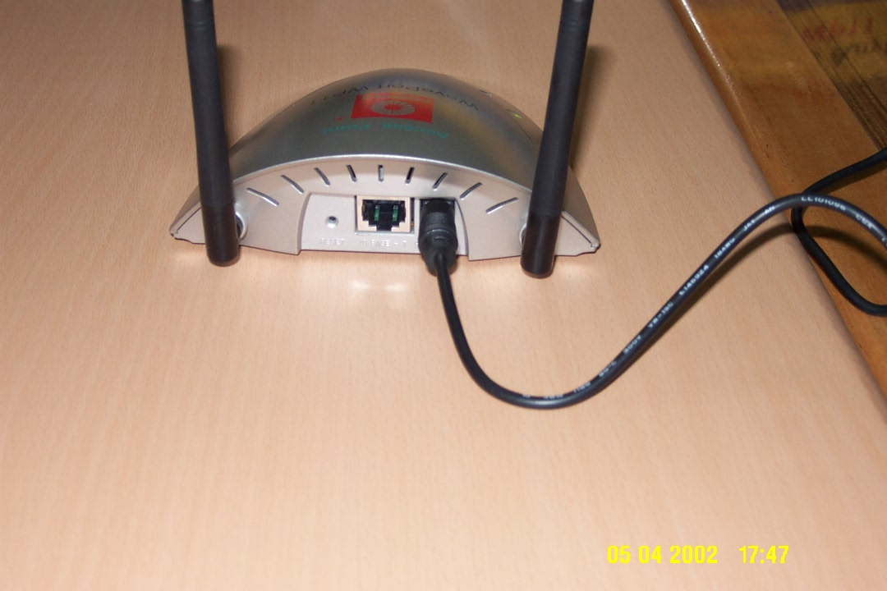
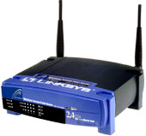
Di sisi Internet Service Provider (ISP), kita biasanya membutuhkan Access Point (AP) untuk memberikan servis kepada client wireless. Pada dasarnya sebuah access point berfungsi sebagai hub untuk wireless client dan bridge ke jaringan LAN UTP. Oleh karena itu tidak heran jika kita melihat adanya antenna dan port kabel UTP di sebuah Access Point (AP).

Beberapa Access Point (AP) mungkin di lengkapi dengan beberapa fungsi yang cukup kompleks, seperti, DHCP server, Firewall, NAT, server proxy yang sudah built-in di dalamnya. Antenna dari Access Point umumnya dapat diganti menjadi antenna luar yang dihubungkan melalui kabel coax.
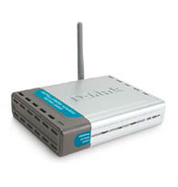
Beberapa fasilitas proteksi biasanya di sediakan di Access Point (AP) untuk membatasi akses sehingga hanya card wireless dengan MAC Address tertentu atau IP adderss tertentu saja yang dapat mengakses ke jaringan.

Persiapan Perangkat Lunak Untuk Router

Untuk aplikasi router yang serius, saya biasanya menggunakan mesin yang berbasis Linux. Saya terutama menggunakan Linux Mandrake karena biasanya sangat mudah untuk di instalasi dan biasanya langsung mendeteksi card wireless LAN secara automatis. Card WLAN kemudian di handle oleh system operasi seperti card Ethernet biasa saja dan proses routing dilakukan secara sederhana biasa saja.

Bagi anda yang ingin menggunakan Microsoft Windows sebetulnya bias saja. Sayangnya, system operasi Microsoft Windows tidak terlalu di rekomendasikan untuk aplikasi router.

